Website terbagi menjadi 2 halaman :

Halaman 1

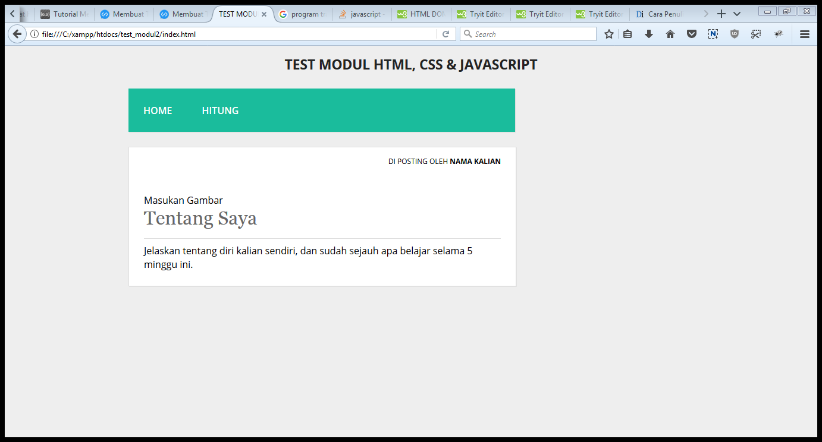

Dengan kententuan :

1. Masukan gambar : tambahkan image bebas ke dalam situ
2. Deksripsikan sejelas jelasnya tentang diri kalian

Halaman 2

Saya seorang programmer travel Panca Buana, saya diharuskan membuat aplikasi web dengan rincian sebagai berikut :

1. Jurusan

BSD – Bandung : 100.000

Bandung – BSD : 120.000

BSD – Bandara : 80.000

Bandara – BSD : 90.000

1. Jam Keberangkatan
   1. Jika berangkat jam 10.00 tidak mendapat potongan
   2. Jika berangkat jam 22.00 mendapatkan diskon 10 %
2. Total biaya dihitung dari harga dan jumlah pemesanan, jika ada diskon maka dikurangi diskon

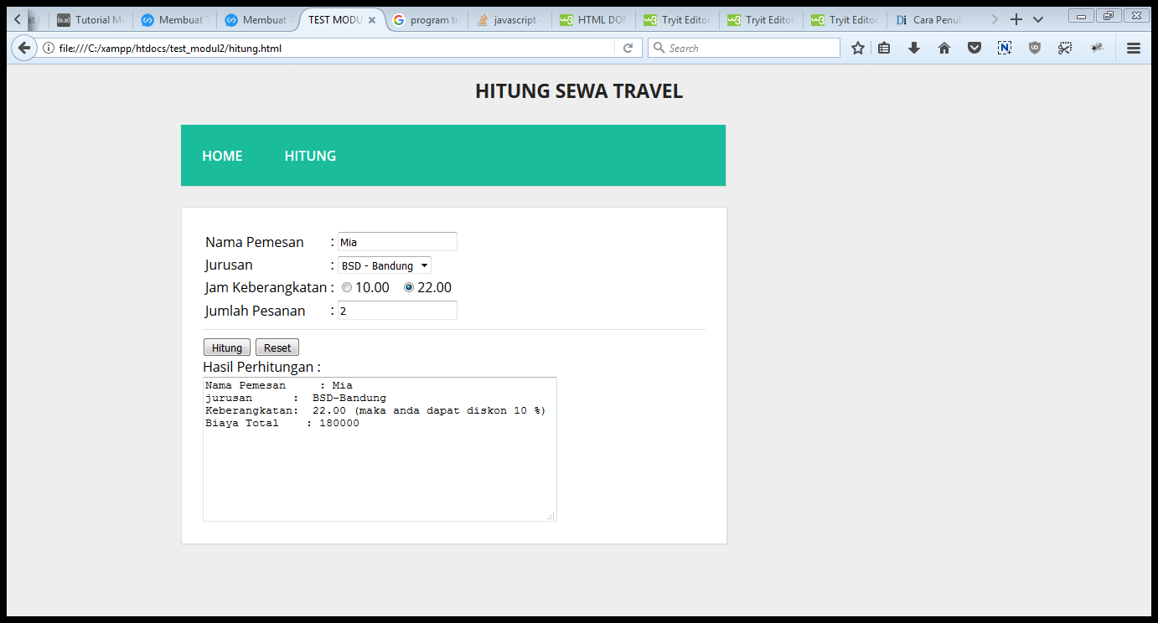

1. Total biaya dihitung jika tidak ada diskon

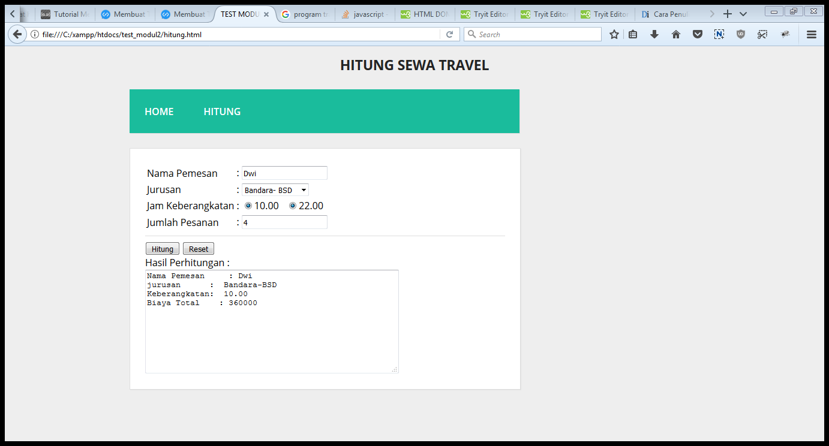

CATATAN : Kerjakan dengan CSS dan javascript